**KARYA TULIS ILMIAH**

**UJI EFEK ANTIBAKTERI EKSTRAK ETANOL HERBA KROKOT (*Portulaca oleracea* L.) TERHADAP PERTUMBUHAN BAKTERI**

***Staphylococcus aureus***



**SOVIA WIDARSIH**

**P07539015090**

**POLITEKNIK KESEHATAN KEMENKES MEDAN**

**JURUSAN FARMASI**

**2018**

**LEMBAR PERSETUJUAN**

**JUDUL : UJI EFEK ANTIBAKTERI EKSTRAK ETANOL HERBA KROKOT (*Portolaca oleracea* L.) TERHADAP PERTUMBUHAN BAKTERI *Staphylococcus aureus***

**NAMA :SOVIA WIDARSIH**

**NIM :P07539015090**

Telah Diterima dan Disetujui untuk Diseminarkan Dihadapan Penguji.

Medan, Juli 2018

Menyetujui

Pembimbing

Dra. Antetti Tampubolon, M.Si., Apt

Nip. 196510031992032001

Ketua Jurusan Farmasi

Politeknik Kesehatan Kemenkes Medan

Dra. Masniah, M.Kes., Apt

Nip. 196204281995032001

**LEMBAR PENGESAHAN**

**JUDUL :UJI EFEK ANTIBAKTERI EKSTRAK ETANOL HERBA KROKOT (*Portolaca oleracea* L.) TERHADAP PERTUMBUHAN BAKTERI *Staphylococcus aureus***

**NAMA :SOVIA WIDARSIH**

**NIM : P07539015090**

Karya Tulis Ini Telah Di Uji Pada Sidang Ujian Akhir Program

Jurusan Farmasi Politeknik Kesehatan Kemenkes Medan

Penguji I Penguji II

Sri Widia Ningsih , M.Si Dra. D. Elysa P Mambang, M.Si., Apt

NIP. 198109172012122001 NIP. 195410101994032001

Ketua Penguji

Dra. Antetti Tampubolon, M.Si., Apt

Nip. 196510031992032001

Ketua Jurusan Farmasi

Politeknik Kesehatan Kemenkes Medan

Dra. Masniah, M.Kes., Apt

Nip. 196204281995032001

**SURAT PERNYATAAN**

**UJI EFEK ANTIBAKTERI EKSTRAK ETANOL HERBA KROKOT (*Portulaca oleracea* L.) TERHADAP PERTUMBUHAN**

**BAKTERI *Staphylococcus aureus***

Dengan ini saya menyatakan bahwa dalam Karya Tulis Ilmiah ini tidak terdapat karya yang pernah diajukan untuk disuatu perguruan tinggi, dan sepanjang pengetahuan saya juga tidak terdapat karya atau pendapat yang pernah di tulis atau diterbitkan oleh orang lain, kecuali yang secara tertulis diacu dalam naskah ini dan disebut dalam daftar pustaka.

Medan, juli 2018

Sovia widarsih jjjj

Nim : P07539015090

**POLITEKNIK KESEHATAN KEMENKES MEDAN**

**JURUSAN FARMASI**

**KTI, Agustus 2018**

Sovia Widarsih

Uji Efek Antibakteri Ekstrak Etanol Herba Krokot (*Portolaca oleracea* L.) Terhadap Pertumbuhan Bakteri *Staphylococcus aureus*

XV + 35 halaman,1 tabel, 1 grafik, 11 gambar, 5 lampiran

Abstrak

Herba Krokot (*Portulaca olerecea* L.) merupakan salah satu tanaman yang memiliki efek sebagai antibakteri terhadap bakteri gram positif. Herba Krokot mengandung zat aktif flavonoid sebagai antibakteri. Salah satu bakteri penyebab infeksi pada manusia ialah bakteri *Staphylococcus aureus.*

Penelitian ini bertujuan untuk mengetahui daya hambat Ekstra Etanol Herba Krokot (EEHK) terhadap pertumbuhan bakteri *Staphylococcus aureus.*  Penelitian dilakukan dengan metode eksperimental, desain *Postets Only Control Group Desing*serta pengambilan sampel secara *Purposive Sampling.* Pengujian aktivitas antibakteri dilakukan secara difusi agar dengan menggunakan kertas cakram.

Hasil penelitian menunjukkan bahwa rata-rata zona hambat untuk bakteri *Staphylococcus aureus* pada konsentrasi 25% ekstrak etanol herba krokot adalah 11,6 mm. Pada konsentrasi yang lebih besar, yaitu 50% rata-rata diameter diameter yang terbentuk semakin besar, yaitu 14,3 mm. Peningkatan besar rata-rata diameter zona hambat terjadi sampai konsentrasi 75% adalah 15,6 mm. Rata-rata zona hambat untuk bakteri Staphylococcus aureus pada antibiotik tetrasiklin adalah 18,6 mm.

Dapat disimpulkan bahwa ekstrak etanol herba krokot (*Portulaca olerecea* L.) dapat menghambat pertumbuhan bakteri *Staphylococcus aureus* Pada konsentrasi 50% dengan rata-rata zona hambat 14,3 mm dan pada konsentrasi 75% dengan rata-rata zona hambat 15,6 mm memberikan efek menghambat pertumbuhan bakteri *Staphylococcus aureus* yang sesuai dengan Farmakope Indonesia Ed. IV 14 - 16 mm.

Kata kunci : Antibakteri, Herba Krokot, *Staphylococcus aureus*

Daftar bacaan :12 (1995-2015)

**KATA PENGANTAR**

Puji syukur kepada tuhan yang Maha Esa atas segala rahmat dan program pendidikan diploma III di Jurusan Farmasi Poltekkes Kemenkes Medan. Adapun judul karya tulis ilmiah ini adalah “ Uji Efektivitas Ektrak Etano Herba Krokot (*Portulaca oleracea* L.) Terhadap Pertumbuhan Bakteri *Staphylococcus aureus”*. karya tulis ilmiah ini disajikan berdasarkan hasil penelitian yang di lakukan oleh penulis di laboratorium.

Pada kesempatan ini, penulis ingin mengucaokan terimakasih kepada pihak-pihak yang telas memberi dukungan do’a, bantuan, bimbingan, dan moril kepada:

1. Ibu Dra. Ida Nurhayati, M.Kes. selaku Direktur Politeknik Kesehatan Kemenkes Medan.
2. Ibu Dra. Masniah, M.Kes. Apt selaku ketua jurusan farmasi politeknik kesehatan kemenkes medan.
3. Ibu Rini Andarwati SKM, M.Kes selaku pembimbing akademik sekaligus yang telah membimbing penulis selama menjadi mahasiswa di jurusan farmasi politeknik kesehatan kemenkes medan.
4. Ibu Dra. Antetti Tampubolon, M.Si, Apt. Selaku pembinbing yang telah membimbing Penulis dalam mengikuti Ujian Akhir Program di jurusan Farmasi Poltekkes Kemenkes Medan.
5. Ibu Sri Widia Ningsih, M.Si selaku pengiuji I Karya Tulis Ilmiah (KTI) dan Ujian Akhir Program (UAP) yang telah menguji dan memberi masukan kepada Penulis.
6. Ibu Dra. D. Elysa P Mambang, M.Si, Apt., selaku pengiuji II Karya Tulis Ilmiah (KTI) dan Ujian Akhir Program (UAP) yang telah menguji dan memberi masukan kepada Penulis.
7. Bapak Amrin Nasution, S.Pd., sebagai Asisten Laboraturium Mikrobiologi yang telas membantu sehingga terselesainya penelitian ini.
8. Seluruh Dosen dan Staf Jurusan Farmasi Poltekkes Kemenkes Medan
9. Teristimewa kepada Orang Tua saya yaitu Bapak Ridwan , ibu Warsiah, Nenek saya yaitu ibu sumiyem, kakak saya Rahmat Kumaini serta adik-adik saya Satria Maulana dan Shaiful Hadi yang telah memberikan dukungan material dan do’a yang tulus selama ini sehingga Penulis dapat menyelesaikan perkuliahan hingga sampai Karya Tulis Ilmiah ini.
10. Teman-teman seperjuangan kela C stambuk 2018.
11. Kepada seluruh pihak yang telas banayak memberikan dukungan yang tidak dapat Penulis sebutkan satu persatu.

Penulis menyadari bahwa Karya Tulis Ilmiah ini masih jauh dari sempurna

Oleh karena itu, penulis sangat mengharapkan saran dan kritik yang membangun demi kesempurnaan Karya Tulis Ilmiah ini.

Akhirya kata kiranya Karya Tulis Ilmiah ini dapat memberikan manfaat bagi pembaca.

Medan, maret 2018

Penulis

**DAFTAR ISI**

Halaman

SURAT PERNYATAAN V

ABSTRAK VI

KATA PENGANTAR VII

DAFTAR ISI IX

DAFTAR TABEL XII

DAFTAR GRAFIK XIII

DAFTAR GAMBAR XIV

DAFTAR LAMPIRAN XV

BAB I PENDAHUAN .............. 1

* 1. latar belakang 1
  2. Rumusan Masalah 3
  3. Tujuan Penelitian 3
  4. Manfaat Penelitian 3

BAB II TINJAUAN PUSTAKA 4

2.1 Uraian Tumbuhan 4

2.1.1 Sistematika Tumbuhan 4

2.1.2 Nama Lain dan Nama Daerah 4

2.1.3 Morfologi Tumbuhan 5

2.1.4 Kandungan Dan Manfaat Herba Krokot 6

2.2 Bakteri 7

2.2.1 Bentuk dan Penataan 8

2.2.2 *Staphylococcus aureus* 9

2.2.2.1 Sistematika Staphylococcus Aureus 10

2.2.2.2 Morfologi *Staphylococcus aureus* 10

2.2.2.3 Penyakit Yang Di Sebabkan Oleh

*Staphylococcus aureus* 10

2.3 Ekstrak 10

2.3.1 Maserasi 10

2.3.2 Flavonoid 11

2.3.3 Saponin 11

2.4 Uji Antibakteri 12

2.5 Media Pertumbuhan Bakteri 12

2.6 Antibakteri 13

2.7 Tetrasiklin 14

2.8 Kerangka Konsep 15

2.9 Definisi Operasional 15

2.10 Hipotesis 15

BAB III METODOLOGI PENELITIAN 16

3.1 Jenis Dan Desain Penelitian 16

3.2 Lokasi Dan Waktu Penelitian 16

3.3 Alat Dan Bahan 16

* + 1. Alat 16

3.3.2 Bahan 17

* 1. Prosedur Kerja 18
     1. Sterilisasi Alat dan Bahan 18
     2. Pembuatan Media Manitol Salt Agar 18
     3. Pembuatan Media Nutriet Agar 19
     4. Pembuatan Media Muller Hiton Agar (MHA) 19
     5. Pembuatan Suspensi Standart Mc.Farland 20
     6. Pembuatan Larutan NaCL 0,9% 20
     7. Pembiakan Bakteri 20
     8. Pengecatan Gram 21
     9. Pengenceran Bakteri 21
     10. Pembuatan Simplisia 22
     11. Perhitungan Simplisia Dan Cairan Penyari

Secara Maserasi 22

* + 1. Pembuatan Ekstrak Herba Krokot 22
    2. Antibiotik Pembanding 23
    3. Pengujian Efek Antibakteri Ekstrak Etanol Herba Krokot Terhadap Pertumbuhan Bakteri *Staphylococcus aureus* 24

BAB IV HASIL DAN PEMBAHASAN 25

4.1 Hasil Penelitian 25

4.2 Pembahasan 26

BAB V SIMPULAN DAN SARAN 28

5.1 Simpulan 28

5.2 Saran 28

DAFTAR PUSTAKA 39

**DAFTAR TABEL**

Halaman

Tabel 4.1 Hasil Pengamatan Zona Hambat EEHK Terhadap Pertumbuhan Bakteri *Staphylococcus aureus* dengan satuan mm 25

**DAFTAR GRAFIK**

Halaman

Tabel 4.1 Rata-rata Zona Hambat EEHK Terhadap Pertumbuhan Bakteri *Staphylococcus aureus* dengan satuan 26

DAFTAR GAMBAR

GAMBAR 1. Herba Krokot 30

GAMBAR 2.Herba Krokot yang telah dikeringkan 30

GAMBAR 3.Maserasi 31

GAMBAR 4. *Rotary evavorator* 31

GAMBAR 5.Ekstrak Etanol Herba Krokot 32

GAMBAR 6. Konsentrasi Ekstrak Etanol Herba Krokot 32

GAMBAR 7.Biakan Murni Bakteri *Staphylococcus aureus* 33

GAMBAR 8. Pengenceran Bakteri *Staphylococcus aureus* 33

GAMBAR 9.Media Nutriet Agar 33

GAMBAR 10. Media MHA 34

GAMBAR 11.Hasil Percobaan 34

**DAFTAR LAMPIRAN**

Halaman

1. Media Manitol Salt agar (MSA) 35
2. Media Nutriet agar (NA) 35
3. Media Muller Hiton Agar (MHA) 35
4. Larutan NaCL 35
5. Suspensi Mc. Farland 36

**BAB I**

**PENDAHULUAN**

* 1. **Latar Belakang**

Negara Indonesia merupakan negara yang kaya beraneka ragam tanam-tanaman. Diantaranya tanaman itu sudah banyak di pergunakan oleh nenek moyang kita sebagai obat yang di kenal sebagai obat tradisional, kemudian pengetahuan ini di wariskan secara turun-temurun dari generasi ke generasi. Penggunaan obat tradisional mengalami kemajuan yang sangat pesat dan oleh masyarakat obat tradisional ini digunakan sebagai salah satu pengobatan alternatif. Hal ini di karenakan mudah di dapat dan harganya relatif murah.

Berdasarkan UU RI No. 36 tahun 2009 pasal 1 ayat 9 tentang kesehatan, yang di maksud dengan obat tradisional adalah bahan atau ramuan bahan yang berupa bahan tumbuhan, bahan hewan, bahan mineral, sediaan sarian (galenik) atau campuran dari bahan tersebut yang secara turun-temurun yang telah di gunakan untuk pengobatan dan dapat diterapkan sesuai norma yang berlaku di masyarakat .

Tumbuhan obat tradisional merupakan spesies tumbuhan yang di ketahui atau di percayai masyarakat memiliki khasiat obat dan telah di gunakan sebagai bahan baku obat tradisional ( Ervial A.M Zuhud, 1994).

Dari sekian banyak tanaman yang di gunakan sebagai salah satu diantaranya adalah tanaman herba krokot (*Portulaca oleracea* L*)*. Di Indonesia tanaman ini banayak di temukan disekitar halaman rumah.

Penggunaan tanaman krokot sebagai obat-obatan sebenarnya bukan merupakan hal yang baru di indonesia. Berbagai riset penelitian menemukan beberapa kegunaan dari tanaman herba krokot. Bagian tanaman yang di gunakan sebagai obat adalah seluruh bagian tumbuhan krokot, krokot segar atau yang telah dikeringkan dapat dimanfaatkan untuk mengobati beberapa penyakit karena beberapa bahan kimia yang terkandung dalam krokot, diantaranya KCI, KSO4, KNO3, *nicotinic acid*, tanin, saponin, vitamin (A,B dan C), *1-noradrenalin*, noradrenalin, dopamin, dan dopa. Efek farmakologis yang di miliki krokot, diantaranya penurun panas (*antipyretic)*, penghilang sakit (*analgetic),* peluruh kencing (*diuretic),* antitoksik, penenang (*sedative),* penurunan gula darah, antiskorbut (karena kekurangan vitamin C), penguat jantung (*cardio-tonic)*, penghilang bengkak, serta pelancar darah (Hariana 2013).

Secara empiris herba krokot di gunakan untuk mengobati bisul dengan cara buat teh krokot secukupnya, lalu minum teh krokot setiap hari. Dan dapat juga mengobati borok, eksema dan radang kulit dengan cara cuci bersih herba krokot segar, tumbuk sampai halus lalu tambahkan sedikit garam. Hasil tumbukan dapat di pakai untuk menurap bagian yang sakit.

Krokot (*Portulaca oleracea* L.*)* adalah salah satu tumbuhan obat berhasiat sebagai antibakteri. Secara tradisional, tumbuhan krokot di gunakan untuk obat luar dalam pengobatan bisul dan borok yang di sebabkan oleh bakteri serta secara oral untuk pengobatan di sentri, diare akut, radang akut usus buntu, radang payudarah, wasir berdarah, keputihan gangguan sistem saluran kencing, sakit kuning, cacingan dan sebagai bakterisida (Khumaidi, 2016).

Antibakteri merupakan zat yang dapat menghambat atau membunuh bakteri (Khumaidi, 2016). Bakteri adalah salah satu agen biologi yang dapat menyebabkan infeksi. Infeksi (*infectious diseases)* merupakan salah satu penyebab kematian terbesar.

Bakteri merupakan mahkluk hidup terkecil bersel tunggal yang dapat berkembang biak dengan sangat cepat. Salah satu bakteri penyebab infeksi ialah *Staphylococcus aureus.* Bakteri *Staphylococcus saureus* merupakan bakteri gram positif yang banyak menyerang manusia maupun hewan mamalia lainya, infeksi yang di timbulkan berupa abses setempat (borok dan jerawat), bakterikimia, endokarditis, faringitis, pneumonia (Anam, 2016).

*Staphylococcus aureus* biasanya membentuk koloni abu-abu hingga kuning emas, bersifat koagulase positif yang membedakan dari spesises lain. *Staphylococcus aureus* tumbuh dengan cepat pada beberapa tipe media dan dengan aktif melakukan metabolisme, fermentasi karbohidrat dan menghasilkan bermacam-macam pigmen dari putih hingga kuning gelap (Selemba Medika, 2011).

Berdasarkan peneliti sebelumya herba krokot mengandung zat tanin, saponin,dan flavonoid yang berpengaruh terhadap aktivitas antibakteri terhadap *staphylococcus aureus* dan escherichia coli. (ejournal lenterabio)

Berdasarkan uraian tersebut, maka penulis tertarik untuk melalukan penelitian tentang “Uji Efektivitas Antibakteri Ekstrak Etanol Herba Krokot *(Portulaca oleraceae* L*)* Terhadap Pertumbuhan Bakteri *Staphylococcus aureus*”.

**1.2 Rumusan Masalah**

1. Apakah ekstrak herba krokot mempunyai efek antibakteri terhadap pertumbuhan bakteri *Staphylococcus aureus*?
2. Pada konsentrasi berapa terdapat efek anti bakteri ekstra herba krokot terhadap pertumbuhan bakteri *Staphylococcus aureus*?
   1. **Tujuan Penelitian**
3. Untuk menguji efek ekstrak herba krokot terhadap pertumbuhan bakteri *Staphylococcus aureus.*
4. Untuk mengetahui pada konsentrasi berapa ekstrak herba krokot menghambat pertumbuhan bakteri *Staphylococcus aureus.*
   1. **Manfaat Penelitian**
5. Sebagai bahan informasi bagi masyarakat bahwa gulma krokot yang selama ini dianggap merugikan ternyata memiliki manfaat sebagai anti bakteri.
6. Menambah pengetahuan mahasiswa/mahasiswi Poltekkes Kemenkes Medan tentang manfaat ekstrak herba krokot sebagai antibakteri serta memberikan pengalaman dalam melakukan penelitian ilmiah serta memenuhi tugas Praktik Metodologi Penelitian.

**BAB II**

**TINJAUAN PUSTAKA**

1. **Uraian Tumbuhan**

Krokot mempunyai nama latin *Portulaca oleracecea* L. Nama lain yang di kenal di Indonesia adalah gelang.

* + 1. **Sistematika Tumbuhan**

Sistematika tumbuhan krokot adalah sebagai berikut:

Divisio : Spermatophyta

Class : Dicotyledoneae

Ordo : Caryophyllales

Familia : Portulacaceae

Genus : Portulaca

Spesies : *Portulaca oleracea* L.

* + 1. **Nama lain dan nama daerah**

Melayu : Gelang

Sunda : Gelang

Jawa : Krokot

Madura : Resereyan

Ternate : Jalu-jalu kiki

Cina : Ma chi xian, Kwa tsz-tsai

Inggris : Common purslane, little hogweed, pigweed

Malaysia : Gelang pasir

Thailand : Phak bia-yai

Filipina : Gulasiman

Belanda : Potselein, Porselein

Perancis : pursley, poupler

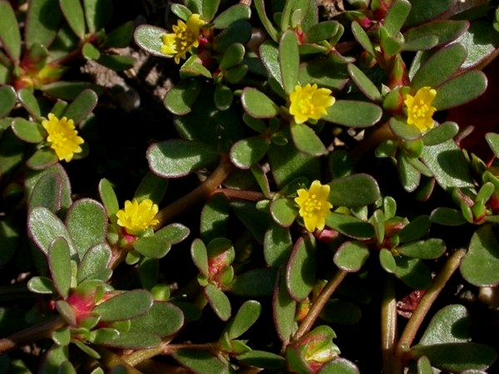

**Gambar 2.1 Tanaman Krokot**

* + 1. **Morfologi tumbuhan**

Krokot merupakan tanaman tahunan, yaitu tanaman yang melengkapi siklus hidupnya selama 1 tahun, tumbuh setinggi 0,3 m. Batangnya bewarna merah keungguan, bentuknya gemuk dan tebal. Daunya juga tebal dan berdaging, dan bunganya bewarna kuning. Daun tamana krokot merupakan daun tunggal bewarna hijau berbentuk bulat telur, ujung dan pangkalnya tumpul. Tepi daunya rata dan berdaging yang memiliki panjang 1-3 cm dan lebar 1-2 cm. Krokot juga memiliki kelopak bunga bewarna hijau, bertajuk, dan bersayap. Makhota bunga krokot berbentuk jantung, memiliki 3-5 kepala putik bewarna putih dan kuning. Buah krokot berbentuk kotak, bewarna hijau, dan memiliki buju yang banayak. Bijinya bulat kecil mengkilap, bewarna hitam. Sistem perakaran tanaman krokot yaitu akar tunggang. Cara perbanyakan dapat di lakukan dengan biji ataupun stek batang (Hardiman, 2014).

Herba tahunan yang tumbuh mencapai tinggi 50 cm. Batang bewarna merah keunguan, gemuk, dan tebal. Daun tunggal bewarna hijau berbentuk bulat telur, ujung dan oankalnya tumpul, akantetapi,rata dan berdaging, panjang 1-3 cm dan lebar 1-2 cm. Bunga majemuk terletak di ujung cabang bewarna kuning sulfur, kelopak bewarna hijau, bertajuk, dan bersayap, mahkota berbentuk jantung, dengan 3-5 kepala putik bewarna putih dan kuning. Buah kotak bewarna hijau, dan berbiji banyak. Biji kecil bewarna hitam, bulat, dan mengkilap (Hidayat, 2015).

Tanaman krokot memiliki batang membulat berdiameter 0.5-1 cm, bewarna merah-merah keunguan, bercabang-cabang, dan tumbuh merambat hingga 20-50 cm. Daun berbentuk bulat oval dengan ujung tumpul, bewarna hijau kemerahan di pinggirnya, dengan panjang 1-3 cm. Daun tidak bertangkai, tetapi langsung melekat di batang atau cabang. Bunga majemuk terletak di ujung cabang di topang kelopak bunga warna hijau. Helai bunga tersusun melingkar, bewarna kuning. Susunanya mirip kerabatnya, sutra bombai, tetapi lebih kecil, hanya 1 cm. Bunga muncul di ujung cabang. Mahkota bunga krokot berbentuk jantung, memiliki 3-5 kepala putik bewarna putih dan kuning. Buah krokot berbentuk kotak, bewarna hujan, dan menghasilkan banyak biji. Biji bulat kecil mengkilap bewarna hitam. Sistem perakaran bercabang-cabang dan memanjang, dapat menembus ke dalam tanah. Karena itulah pertumbuhan cukup kuat, termasuk pada musim kemarau (Tim trubus, 2013).

**2.1.4 Kandungan Dan Manfaat Herba Krokot**

Krokot mempunyai rasa masam. Beberapa bahan kimia yang terkandung dalam krokot, diantaranya KCI, KSO4, KNO3, *nicotinic acid*, tanin, saponin, flavonoid, vitamin (A,B dan C), *1-noradrenalin*, noradrenalin, dopamin, dan dopa. Efek farmakologis yang di miliki krokot, diantaranya penurun panas (*antipyretic)*, penghilang sakit, (*analgetic),* peluruh kencing (*diuretic),* antitoksik, penenang (*sedative),* penurunan gula darah, antiskorbut ( karena kekurangan vitamin C), penguat jantung (*cardio-tonic)*, penghilang bengkak, serta pelancar darah (Hariana 2013)

Nutrisi yang dikandung krokot antara lain karbohidrat, protein, lemak, air juga vitamin, yaitu yaitu vitamin A, B1, B2, B3, B6, B9, C, serta mineral kalsium, besi magnesium, mangan, fosfor, kalium, dan seng. Sentawa kimia lain yang di kandung diantaranya asam lemak (asam linoleat, asam oleat, palmitat), yaitu asam lemak esensial yang dibutuhkan oleh tubuh, senyawa yang berkhasiat antioksidan sepeti asam sirat, asam fenolat, dan flavonoids (kaempferol, apigenin, mirisetin, kuersetin, luteolin) (Hardiman, 2014).

Bagian yang di gunakan adalah seluruh bagian tanaman. Daun krokot kaya akan omega tiga (ω 3), asam linolena, saponin, flavonoid, phenolic, betacyanin, dan norepinephrin yang bermanfaat untuk mengobati haid terlalu banyak, penyakit kulit (Hidayat, 2015).

Krokot mengandung asam lemak omega-3 (alpha-linolenic acid) lebih banyak. Penelitian yang di publikasikan artemis P. Simopoulos menyatakan bahwa krokot memiliki 0,01 mg/g eicosapentaenoic acid (EPA). EPA adalah asam lemak omega-3 yang di temukan pada ikan, algae tertentu, biji rami. Selain itu ia mengandung berbagai vitamin, mineral, dan dua jenis pigmen alkaloid beta. Krokot mengandung betacyanin yang menyebabkan batang bewarna kemerahan dan betaxanthin yang ada pada bunga (kuning) dan sedikit pada daun. Dari penelitian di laboraturium, kedua jenis pigmen itu merupakan anti oksidan potensial dan memiliki sifat antimutagenik.

Dalam skala terukur, kandungan senyawa portulaka sebanyak satu cangkir (100 g daun) adalah 300-400 mg asam alfa-linoleat. Setelah direbus mengadung 90 mg kalsium, 561 mg fosfor, dan lebih 2000 IU vitamin A. Bila air berkurang hingga setengah, maka daun krokot mengandung asam oksalat 910 mg, yang merupakan senyawa pembentuk batu ginjal (Tim trubus, 2013).

**2.2 Bakteri**

Nama bakteri berasal dari “bakterion” (bahasa yunani) yang berarti tongkat atau batang. Sekarang nama itu dipakai untuk memyebut sekelompok mikroorganisme yang bersel satu, tidak berklorofil, berkembang biak dengan cara membelah diri, berukuran kecil (dalam skala mikron) sehingga hanya dapat dilihat dengan mikroskop. Berdasarkan perbedaan didalam menyerap zat warna bakteri di bagi atas 2 golongan yaitu bakteri gram positif dan gram negatif.

Bakteri adalah mikroorganisme uniseluler yang umumnya mempunyai ukuran 0,5-1,0 samapai 2.0-10 mm dan mempunyai tiga bentuk morfologi, yaitu bulat (cocci), batang (bacilli), dan kurva (comma) bakteri dapat membentuk gerombol dan rantai (dua atau lebih sel), atau tetrad. Bakteri dapat motil atau nonmotil. Material sitoplasma di selimuti dinding sel pada permukaan dan membran di bawah dinding. Nutrisi dan bentuk molekul tau ion di transportasi dari lingkungan melalui membran dengan beberapa mekanisme spesifik. Membran juga mengandung komponen energi. Berdasarkan perlakuan pewarnaan gram, sel bakteri dibagi menjadi dalam 2 kelompok, yaitu bakteri gram negatif dan gram positif. Sel bakteri gram negatif mempunyai dinding kompleks yang mengandung membran luar dan membran tengah. Membran luar tersusun oleh lipopolisakarida (LPS), lipoprotein (LP), dan fosfolopid (sopandi, 2014).

**2.2.1 Bentuk dan Penataan**

Bentuk-bentuk berdasarkan morfologi di bagi atas:

1. Bentuk bulat (Kokus)

Bentuk kokus adalah bakteri yang bentuknya seperti bola-bola kecil, baok sendiri atau tunggal maupun kelompok.

Bentuk kokus dapat di golongkan sebagai berikut:

1. Mikrokokus :bentuk bulat tunggal atau bulat satu-satu.
2. Diplokokus :berbentuk bulat bergandengan dua-dua.
3. Streptococcus :berbentuk bulat bergandengan seperti rantai, sebagai hasil pembelahan sel ke satu atau dua arah dalam satu garis.
4. Tetracoccus :bulat berbentuk 4 sel berbentuk bujur sangkar, sebagai hasil pembelahan sel ke dua kedua arah.
5. Sarcina :berbentuk bulat terdiri dari 8 sel tersusu berbentuk kubus, hasil pembelahan sel ke tiga arah.
6. Staphylococcus :berbentuk bulat tersusun seperti buah anggur.
7. Bentuk basil (batang)

Basil adalah yang betuknya seperti batang, dapat berupa batang panjang dan pendek. Penataan hasil antara lain:

1. Monobasil : satu-satu
2. Diplobasil : bergandengan dua-dua
3. Streptobasil : tersusun sebagai rantai
4. Penataan pagar : jaringan batang sepeti korek api.
5. Bentuk spiral (lengkung)

Bentuk spiral dapat di bagi:

1. Vibro : bakteri yang melengkung berbentuk seperti koma.
2. Spirochaeta : bakteri yang berbentuk spiral halus dan lembut.
3. Spirilium : bakteri yang berbentuk spiralyang tebal dan kaku.

**2.2.2 *Staphylococcus aureus***

*Stahylococcus aureus* adalah bakteri aerob yang bersifat gram positif dan merupakan salah satu flora normal manusia pada kulit dan selaput mukosa. *Stahylococcus aureus* merupakan patogen utama pada manusia dan hampir setiap orang pernah mengalami infeksi *Stahylococcus aureus* yang berfariasi dalam beratnya, mulai dari keracunan makanan hingga infeksi kulit ringan sampai berat yang mengancan jiwa. Jika *Stahylococcus aureus* menyebar dan terjadi endocarditis, osteomyelitis hemotogenus akut, meningitis, dan infeksi paru-paru.

*Stahylococcus aureus* adalah penyebab utama infeksi bernanah pada manusia yang terdapat pada rongga hidung dan kulit sebagian besar populasi manusia. Jalur masuknya *Staphylococcus aureus* ke tubuh melalui folikel rambut, tusukan jarum atau melalui saluran pernafasan. Prototipe lesi Staphylococcus adalah furunkel atau abses lokal lainya yang dapat menyebabkan nekrosis jaringan (faktor dermatonekrotik), menghasilkan enzim koagulase yang mengkoagulasi fibrin disekitar lesi dan didalam saluran getah bening, mengakibatkan pembentukan dinding yang membatasi proses dan diperkuat oleh penumpukan sel radang dan kemudian jaringan fibrosis (Triana Dessy, 2014).

**2.2.2.1 Sistematika Staphylococcus Aureus**

Divisio :Protophyta

Class :Schizomycetes

Ordo :Eubacteriales

Familia :Micrococcaceae

Genus :Staphylococcus

Spesies :*Staphylococcus aureus*

**2.2.2.2 Morfologi *Staphylococcus aureus***

Morfologi Staphylococcus aureus:

1. merupakan bakteri gram positif
2. rangkaianya tidak beraturan seperti anggur
3. membentuk koloni abu-abu hingga kuning emas, berkilau-kilau.

**2.2.2.3 Penyakit Yang Di Sebabkan Oleh *Staphylococcus aureus***

*Staphylococcus aureus* adalah penyebab infeksi kulit yang dapat ditularkan oleh manusia melalui kulit, bisul, jerawat, dan infeksi tenggorokan.

**2.3 Ekstrak**

Ekstrak adalah sediaan kering, kental atau cair dibuat dengan menyari simplisia nabati atau hewani menurut cara yang cocok, diluar pengaruh cahaya matahari langsung. Ekstrak kering harus mudah digerus menjadi serbuk. (Depkes, 2016)

**2.3.1 Maserasi**

Lakukan maserasi menurut cara yang tertera pada tingtur suling atau uapkan maserat pada tekanan rendah pada suhu tidak lebih dari 500C hingga konsentrasi yang dikehendaki (syamsyuni, 2005)

Kecuali dinyatakan lain, maserasi dilakukan sebagai berikut: sepuluh bagian simplisia atau cairan simplisia dengan derajat halus yang cocok dimasukan ke dalam sebuah bejana, lalu di tuangi 75 bagian cairan penyari, ditutup dan dibiarkan selama 5 hari terlindug dari cahaya sambil sering diaduk. Setelah 5 hari campuran tersebut diserkai, diperas, dicuci ampasnya dengan cairan penyari secukupnya hingga diperoleh 100 bagian. Lalu maserat dipindah dalam bejana tertutup dan biarkan ditempat sejuk, terlindung dari cahaya selama 2 hari, maserat dienaptuangkan atau disaring. Kemudian maserat disuling atau di uapkan pada tekanan rendah pada suhu tidak lebih dari 500 hingga konsistensi yang di kehendaki. Maserat di buat maserasi dengan air segera di panasi pada suhu 900, untuk mengenapkan putih telur, agar sediaan dapat tahan lama.

**2.3.2 flavonoid**

Flavonoid adalah salah satu golongan fenol alam terbesar, karena mempunyai sejumlah gugus hidroksil yang tak tersulih, atau suatu gula, flavonoid merupakan senyawa polar, maka umumnya flavonoid larut dalam pelarut polar seperti etanol (EtOH), metanol (MeOH), butanol (BuOH), aseton, dimetil sulfoksida (DMSO), dimetil formamida (DMF), air dan lain-lain. Flavonoid merupakan salah satu kelompok senyawa fenolik yang banyak terdapat pada jaringan tanaman. Flavonoid sebenarnya terdapat pada semua bagian tumbuhan termasuk daun, akar, kayu, kulit, tepung sari, nektar, bunga, bunga, daun buni dan biji. Penyebaran jenis flavonoid pada golongan tumbuhan yang terbesar, yaitu pada angiospermae. Berbagai jenis senyawa, kandungan dan aktivitas antioksidatif flavonoid sebagai salah satu kelompok antioksidan alami yang terdapat pada sereal, sayur-sayuran dan buah, telah banyak di publikasikan. Beberapa penelitian sebelumnya menyebutkan bahwa flavonoid tidak hanya berfungsi sebagai antioksidan namun juga memiliki manfaat melindungi struktur sel, meningkatkan efektivitas vitamin C, antiinflamasi, mencegah keropos tulang, antidiare, atidiabetes bahkan antibiotik (Kusmartono, 2016).

* + 1. **Saponin**

Saponin merupakan suatu glikosida yaitu campuran glikosida yaitu campuran karbohidrat sederhana dengan aglikon yang terdapat pada bermacam-macam tanaman. Saponin di bedajan berdasarkan hasil hidrolisisnya menjadi karbohidrat dan sapogenin, sedangkan sapogenin terdiri dari dari dua golongan yaitu saponin steroid dan saponin triterpenoid. Saponin banyak di pelajari terutama karena kandunganya kemungkinan berpengaruh pada nutrisi. Saponin memiliki karakteristik berupa buih, sehingga ketika di reaksikan dengan air dan di kocok maka akan terbentuk buih yang dapat bertahan lama. Saponin mudah larut dalam air dan tidak larut dalam eter, memiliki rasa pahit menusuk dan menyebabkan bersin serta iritasi pada selaput lendir. Saponin merupakan racun yang dapat menghancurkan butir darah atau hemolisis pada adarah, bersifat bagi hewan berdarah dingin. Saponin yang bersifat darah atau racun biasa di sebut sebagai sapotoksin. Saponin paling tepat direaksikan dari tanaman dengan pelarut etanol 70-90% atau metanol.ekstrak saponin akan banyak dihasilkan jika diekstraksikan menggunakan metanol karena saponin bersifat polar sehingga akan lebih mudah larut daripada pelarut lain (racman, 2015).

**2.4 Uji Antibakteri**

Dalam menguji efek antibakteri, metode yang di gunakan adalah metode difusi agar. Prinsip metode ini adalah menggunakan media padat dan pencadangan kemudian hambatan pertumbuhan mikroba di tentukan dengan mengukur diameter hambatan pertumbuhan.

Daerah hambatan pertumbuhan bakteri adalah daerah jernih disekeliling dengan menggunakan jangka sorong atau mengukur dengan mistar.

Beberapa pencadangan yang dapat di gunakan adalah:

1. Silinder glass atau logam tahan karet.
2. Silinder kapiler
3. Pencetak lubang (*hole puncher*)
4. Cakram kertas (paper disck)

**2.5 Media Pertumbuhan Bakteri**

Media adalah suatu bahan yang terdiri atas campuran nutrisi/zat makanan yang dipakai untuk menumbuhkan mikroba.

Syarat-syarat media:

1. Harus mengandung semua nutriet yang mudah digunakan oleh mikroba.
2. Mempunyai tekanan osmosa dan pH yang sesuai.
3. Tidak mengandung zat penghambat (inhibitor)
4. Harus dalam keadaan steril.

Menurut kandungan nutrisinya, media dapat di bedakan menjadi:

1. Defined media

Defined media merupakan media yang komponen penyusunannya sudah di ketahui atau di tentukan. Media ini biasanya di gunakan dalam penelitian untuk mengetahui kebutuhan mikroorganisme.

1. Media kompleks

Media kompleks merupakan media yang tersusun dari komponen yang secara kimia tidah diketahui dan umumnya di prlukan karena kebutuhan nutrisi mikroorganisme tertentu tidak diketahui.

1. Media umum

Media umum merupakan media pendukung bagi banyak pertumbuhan mikroorganisme.

1. Media penyubur

Media penyubur merupakan media yang berguna untuk mempercepat pertumbuhan mikroorganisme tertentu. Media ini digunakan bila kita ingin menumbuhkan salah satu mikroorganisme dari kultur campuran. Media ini menggunakan bahan atau zat yang serupa dengan habitat tempat mengisolasi mikroorganisme tersebut.

1. Media selektif

Media selektif merupakan media yang mendukung pertumbuhan mikroorganisme tertentu dengan menghamabat pertumbuhan mikroorganisme lain.

1. Media diferensial

Media diferensial digunakan untuk membedakan kelompok mikroorganisme dan bahkan dapat digunakan untuk identifikasi.

1. Media khusus

Media khusus adalah media untuk bakteri anareob. Biasanya ke dalam media tersebut ditambahkan bahan yang dapat mereduksi kandungan *02* dengan cara pengikat kimiawi (Pratiwi,2008).

**2.6 Antibakteri**

Antibakteri adalah zat/bahan yang dapat menggangu pertumbuhan dan metabolisme antibakteri. Antibakteri yang digunakan harus mempunyai sifat amtibakteri selektif mungkin. Berdasarkan sifat tersebut, antibakteri memiliki sifat menghentikan pertumbuhan (bakteriostatik) dan yang dapat membunuh bakteri (bakterisid).

Berdasarkan aktifitasnya, maka antibakteri dapat di bagi menjadi dua kelompok yaitu:

1. *Narrow spectrum* (spektrum sempit)

Hanya dapat menghambat pertumbuhan atau mematikan suatu jenis bakteri saja. Misalnya bakteri gram positif saja dan bakteri gram nrgatif saja.

1. *Broad spectrum* (spektrum luas)

Dapat menghambat pertumbuhan atau mematikan dua jenis bakteri. Misalnya gram positif dan gram negatif.

Antibakteri yang ideal yang harus memenuhi syarat –syarat antara lain:

1. Mempunyai kemampuan untuk mematikan atau menghambat pertumbuhan mikroorganisme yang luas.
2. Tidak menimbulkan efek samping yang buruk
3. Tidak menimbulkan terjadinya resistensi dari mikroorganisme patogen serta konsentrasi antibiorik dalam jangka luas mencapai taraf cukup tinggi sehingga mampu menghambat atau mematikan penyebab infeksi.

**2.7 Tetrasiklin**

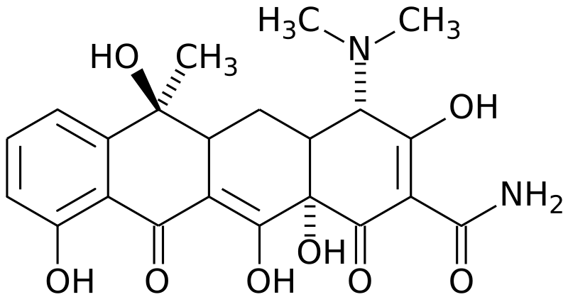

C22H24N2O8

Tetrasiklin adalah zat antimikroba yang diperoleh dengan cara deklorrinasi klortetraksilina, reduksi oksitetrasiklina, atau dengan fermentasi.tiap mg tertasiklina C22H24N2O8 megandung setara dengan aktivitas antibiotik tidak kurang dari 975 µg tetrasiklin hidroklorida dihitung sebagai zat anhidrat.

Pemerian : serbuk hablur; kunng; tidak berbau; atau sedikir berbau lemah.

Kelarutan : sangat sukar larut dalam dalam air; larut dalam 50 bagian etanol (95%) *p;* praktis tidak larut *klorofom p* dan dalam *eter* p; larut dalam asam encer; larut dalam alkali di sertai peruraian.

**2.8 Kerangka Konsep**

Variabel Bebas variabel terikat Parameter

Variabel Terikat

EEHK25%

EEHK 50%

EEHK 75%

Daya hambat pertumbuhan Bakteri *Staphylococcus aureus*

Zona hambat

Keterangan :

EEHK : Ekstrak Etanol Herba Krokot

**2.9 Definisi Operasional**

1. Ekstrak etanol herba krokot adalah ekstrak kental herba krokot dari 200 gram serbuk herba krokot.
2. Bakteri *staphylococcus* adalah bakteri uji.
3. Daya hambat adalah kemampuan suatu antibakteri untuk menghambat pertumbuhan bakteri atau kemampuan suatu anti bakteri untuk menghambat pertumbuhan bakteri.
4. Zona hambat adalah daerah jernih yang terdapat disekitar kertas cakram akibat pengaruh dari antibakteri.

**2.10 Hipotesis**

Diduga ekstak herba krokot memiliki efek sebagai antibakteri terhadap pertumbuhan bakteri *Staphylococcus aureus.*

**BAB III**

**METODOLOGI PENELITIAN**

**3.1 Jenis Dan Desain Penelitian**

Jenis penelitian yang di gunakan adalah eksperimental. Penelitian eksperimental adalah penelitian yang melakukan kegiatan percobaan yang bertujuan untuk mengetahui pengaruh yang timbul, sebagai akibat dari adanya perlakuan tertentu. Penelitian ini bertujuan untuk mengetahui pengaruh dari variabel bebas dan varibel terikat, dimana variabel bebasnya adalah ekstrak etanol herba krokot dengan konsentrasi 25%, 50%, dan 75% dan variabel terikatnya adalah diameter zona hambat bakteri *Staphylococcus aureus* (Notoadmojo, 2012)

**3.2 Lokasi Dan Waktu Penelitian**

Teknik pengambilan sampel yang digunakan adalah secara purposive sampling yaitu pengambilan tanpa mempertimbangkan tempat dan letak geografisnya. Sampel yang digunakan adalah herba krokot (*Portulaca oleracea* L*.)*. Pengabilan sampel diambil di Desa Blang Pulo Kecamatan Bandar Kabupaten Bener Meriah.

**3.3 Alat Dan Bahan**

**3.3.1 Alat**

1. Alat ukur hambatan (jangka sorong)
2. Anak tombangan
3. Autoklaf
4. Batang prngaduk
5. Botol bewarna gelap
6. Bunsen
7. Deck glass
8. Erlenmeyer
9. Gelas ukur
10. Hot plate
11. Inkubator
12. Kain flanel
13. Kapas
14. Kawat ose
15. Kertas perkamen
16. Labu tentukur
17. Mikroskop
18. Objek glass
19. Oven
20. Paper disc blank
21. Pipet volum
22. Rak tabung reaksi
23. Rotary evaporator
24. Tabung reaksi
25. Tali atau benang
26. Timbangan

**3.3.2 Bahan**

1. Aquadest
2. Ekstrak herba krokot (*Portulaca oleracea* L.*)*
3. Etanol 96 %
4. Manitol Salt Agar (MSA)
5. Kristal violet
6. Larutan fuchsin
7. Larutan lugol
8. Mueller Hilton Agar (MHA)
9. NaCL 0,9%
10. Nutriet Agar
11. Suspensi Mc. Farland
    1. **Prosedur Kerja** 
       1. **Sterilisasi Alat dan Bahan**

Alat yang digunakan dalam uji krokot ini di sterilkan terlebih dahulu sebelum di pakai. Alat-alat gelas di sterilkan di oven pada suhu 1700C selama 1 jam. Media di sterilkan di *autoclave* pada suhu 1210C selama 15 menit, dan kawat ose di sterilkan pada lampu bunsen (Farmakope Ed. IV)

* + 1. **Pembuatan Media Manitol Salt Agar**

Komposisi:

1. Lab lemco powder 1,0 g
2. Pepton 10,0 g
3. Mannitol 10,0 g
4. Sodium chloride 75,0 g
5. Phenol red 0.025 g
6. Agar 15 g

Jumlah yang harus di larutkan dalam 1 liter aquadest pada etiket adalah 111g/l. Banyaknya MSA yang di butuhkan adalah 50 ml. Maka MSA yang di timbang adalah: $\frac{50 ml}{1000 ml}$ x 111 g = 5.55 g

Pembuatan:

1. Timbang MSA sebanyak 5,55 g
2. Masukkan kedalam erlenmeyer, tambahkan aquadest sampai 50 ml
3. Angkat dan tutup erlenmeyer dengan kapas, lapisi dengan kertas perkamen, kemudian ikat dengan benang.
4. Sterlirkan dalam autoklaf pada suhu 1210C selama 15 menit.
5. Setelah 15 menit angkat autoklaf perlahan-lahan dan hati-hati.
6. Dinginkan sejenak, lalu buka kertas perkamen dan kapas yang diikatkan pada Erlenmeyer.
7. Kemudian tuangkan ke cawan petri secara aseptis dan biarkan memadat.
   * 1. **Pembuatan Media Nutriet Agar**

Komposisi:

1. Pepton from meat 5,0 g
2. Meat extract 3,0 g
3. Agar 12,0 g

Jumlah media yang harus di larutkan dalam 1 liter aquadest pada etiket adalah 20g/l. Banyaknya NA yang dibutuhkan untuk 20 ml adalah: $\frac{20 ml}{1000 ml}$ x 20 g = 0,4 g

Pembuatan:

1. Timbang NA sebanyak 0,4 g
2. Masukkan kedalam Erlenmeyer, tambahkan aquadest sampai 20 ml.
3. Panaskan sampai mendidih, kemudian angkat.
4. Bagi dalam beberapa tabung (sesuai dengan kebutuhan).
5. Tutup dengan kapas, lapisi dengan kertas perkamen, kemudian ikat dengan benang.
6. Sterilkan dalam autoklaf pada suhu 1210C selama 15 menit.
7. Setelah 15 menit angkat dari autoklaf, dinginkan.
8. Buka kertas perkamen yang diikat pada tabung kemudian miringkan tabung yang berisi NA untuk memperoleh agar miring.
9. Biarkan dingin dan memadat, setelah itu lakukan penanaman bakteri dengan cara menggoreskan bakteri secara zig-zag pada media.
   * 1. **Pembuatan Media Muller Hiton Agar (MHA)**

Komposisi:

1. Lab lemco powder 1,0 g
2. Pepton 10,0 g
3. Mannitol 10,0 g
4. Sodium chlorid 75,0 g
5. Phenol red 0,025 g
6. Agar 15 g

Jumlah media yang dilarutkan dalam 1 liter aquadest pada etiket adalah 34 g/l. Banyaknya MHA yang diperlukan untuk 100 ml adalah: $\frac{100 ml}{1000 ml}$ x 34 g = 3,4 g

Pembuatan:

1. Timbang MHA sebanyak 3,4 g.
2. Masukkan kedalam Erlenmeyer, tambahkan aquadest sampai 100 ml.
3. Panaskan sampai mendidih sambil diaduk-aduk.
4. Angkat dan tutup Erlenmeyer dengan kapas, lapisi dengan kertas perkamen, kemudian ikat dengan benang.
5. Sterilkan dalam autoklaf pada suhu 1210C selama 15 menit.

**3.4.5 Pembuatan Suspensi Standart Mc.Farland**

Pembuatan:

Campurkan larutan Asam Sulfat dan larutan Barium Klorida ke dalam tabung reaksi dan kocok homogen. Apabila kekeruhan suspensi bakteri uji sama dengan kekeruhan suspensi standar Mc. Farland, maka konsentrasi suspensi bakteri adalah koloni 108 koloni/ml.

**3.3.6 Pembuatan Larutan NaCL 0,9%**

Larutan ini digunakan untuk mensuspensikan bakteri dan pengenceran bakteri.

Pembuatan:

NaCL di timbang sebanyak 0,9 g lalu larutkan dengan Aquadest hingga 100 ml dalam labu tentukur, kemudian di sterilkan dalam autoklaf pada suhu 1210C selama 15 menit.

**3.3.7 Pembiakan Bakteri**

Pembuatan:

1. Ambil satu ose dari suspensi bakteri *Staphylococcus aureus* dengan menggunakan kawat ose steril, kemudian tanam kedalam media MSA dengan cara menggoreskan secara zig-zag, lalu tutup media.
2. Inkubasi dalam inkubator dengan suhu 370C selama 18-24 jam, amati pertumbuhan koloni pada media.
3. Pilih warna koloni yang spesifik yaitu yang warnanya hijau dengan kilat logam dan bintik biru kehijauan detengahnya, lalu lakukan pengecatan gram.
4. Ambil satu ose koloni spesifik *Staphylococcus aureus* dari media MSA lalu tanamkan pada media NA miring dengan cara mengoreskan secara zig-zag, inkubasi pada suhu 370C selama 18-24 jam.

**3.3.8 Pengecatan Gram**

1. Ambil biakan bakteri dari koloni yang spesifik yang berumur 18-24 jam dari media MSA.
2. Letakkan pada objek glass yang telas diberi aquadest terlebih dahulu, lalu sebarkan secara merata kemudian fiksasi.
3. Tambahkan kristal violet, diamkan selama 1-2 menit kemudian bilas dengan aquadest.
4. Tambahkan larutan lugol, biarkan selama 2 menit kemudian bilas dengan alkohol 96% diamkan selama 5-15 detik lalu bilas dengan aquadest.
5. Tambahkan dengan larutan fucshin diamkan selama kira-kira 20 detik, bilas dengan aquadest, tiriskan kaca objek serap dengan kertas penyerap.
6. Amati hasilnya di bawah mikroskop dengan perbesaran 10 x 40 dan 10 x 100 dengan penambahan minyak inersi.
7. Jika bakteri tersebut *Staphylococcus aureus* maka hasil yag diperoleh adalah bakteri bewarna ungu seperti bola anggur.

**3.3.9 Pengenceran Bakteri**

1. Ambil satu sengkelit dengan kawat ose bakteri *Staphylococcus aureus* yang berumur 18-24 jam dari biakan yang ada pada media NA miring .
2. Suspensikan dalam tabung yang berisi 1 ml NaCL 0,9%.
3. Kemudian tambahkan NaCL 0,9% sedikit demi sedikit sampai didapat keseluruhan sesuai dengan standart Mc. Farland, maka konsentrasi bakteri adalah 108 koloni/ml.
4. Lakukan pengenceran dengan memipet 0,1 biakan bakteri (108 koloni/ml) dimasukkan ke dalam tabung reaksi steril dan tambahkan larutan NaCL 0,9% sebanyak 9,9 ml, lalu homogenkan maka di peroleh suspensi bakteri dengan konsentrasi 108 koloni/ml.

**3.3.10 Pembuatan Simplisia**

Herba krokot yang masih segar di bersihkan dengan air mengalir. Keringkan pada suhu rendah di tempat yang tidak terkena cahaya sinar matahari langsung pada herba krokot selama 7 hari, kemudian herba krokot yang sudah kering dihaluskan sehingga menjadi serbuk.

**3.3.11 Perhitungan Simplisia Dan Cairan Penyari Secara Maserasi**

Ekstrak kental herba krokot dibuat dengan metode maserasi 2 liter = 2000 ml.

Berat untuk 200 bagian adalah 2000 g

Simplisa yang di timbang 10 bagian = $\frac{10}{100}$ x 2000 = 200 g

Maka cairan penyari yang di gunakan untuk 200 bagian adalah:

V = $\frac{B}{Bj}$ = $\frac{2000 g}{0,884}$ = 2.262,44 ml = 2.263 ml

Cairan penyari 75 bagian $\frac{75}{100}$ x 2.263 ml = 1.697,25 ml

Cairan penyari 25 bagian $\frac{25}{100}$ x 2.263 ml = 565,75 ml

**3.3.12 Pembuatan Ekstrak Herba Krokot**

Pembuatan:

1. Ambil sebanyak 200 g serbuk dengan derajat kehalusan yang cocok masukkan kedalam sebuah bejana.
2. Tambahkan cairan penyari sebanyak 1697,25 ml kedalam beakker glass.
3. Kemudian diaduk-aduk, lalu tutup dengan plastik dan karet.
4. Diamkam selama 5 hari terlindung dari cahaya sambil setiap hari diaduk-aduk minnimal 3 kali pengadukan.
5. Setelah 5 hari campuran tersebut diserkai, diperas, dan dibilas ampasnya menggunakan cairan penyari sebanyak 565.75 ml sampai di peroleh 100 bagian.
6. Kemudian maserat dibiarkan selama 2 hari, enap tuangkan
7. Masukkan ke dalam botol bewarna gelap.
8. Maserat kemudian diuapkan dengan alat penguap yaitu *Rotary evaporator* hingga di peroleh ekstrak etanol herba krokot.
9. Ekstrak kental yang di peroleh = x gram dan di buat dengan berbagai konsentrasi yaitu: 25%, 50% dan 75%.

* Konsentari 50%

25% = $\frac{25 g}{100 ml}$ = 0,25 $g/{ml}$ = ${250 mg}/{1 ml}$

Maka, untuk membuat 5 ml yaitu:

$\frac{5 ml}{1 ml}$ x 250 mg = 1250 mg = 1, 25 g

Di timbang sebanyak 1,25 g ekstrak etanol herba krokot kemudian di larutkan dengan etanol 70% hingga 5 ml.

* Konsentari 50%

50% = $\frac{50 g}{100 ml}$ = 0,5 $g/{ml}$ = ${500mg}/{1 ml}$

Maka, untuk membuat 5 ml yaitu:

$\frac{5 ml}{1 ml}$ x 500 mg = 2500 mg = 2,5 g

Di timbang sebanyak 2,5 g ekstrak etanol herba krokot kemudian di larutkan dengan etanol 70% hingga 5 ml.

* Konsentari 75%

75% = $\frac{75 g}{100 ml}$ = 0,75 $g/{ml}$ = ${750 mg}/{1 ml}$

Maka, untuk membuat 5 ml yaitu:

$\frac{5 ml}{1 ml}$ x 750 mg = 3750 mg = 3,75 g

Di timbang sebanyak 3,75 g ekstrak etanol herba krokot kemudian di larutkan dengan etanol 70% hingga 5 ml.

**3.3.13 Antibiotik Pembanding**

Pembanding yang di gunakan peper disk yang berisi antibiotik Tetrasiklin.

**3.3.14 Pengujian Efek Antibakteri Ekstrak Etanol Herba Krokot Terhadap Pertumbuhan Bakteri *Staphylococcus aureus***

1. Sterilkan alat dan bahan.
2. Buat persediaan inokulum.
3. Pipet 0,2 ml suspensi bakteri dengan konsentrasi 106 ke dalam 100 ml media MHA dengan suhu 450C - 500C lalu kocok sampai homogen, kemudian tuang segera sebanyak 15 ml ke dalam cawan petri steril, lalu biarkan memadat.
4. Buat 5 buah tanda si bawah cawan petri dengan masing-masing konsentrasi yang berbeda (25%, 50% dan 75%), alkohol 70% dan tetrasiklin sebagai pembanding.
5. Rendam paper disk blank pada setiap konsentrasi dan pembanding masing-masing berisi 5 paper disk, diamkan selama 2 menit.
6. Ambil paper disk dengan menggunakan pinset, letakkan di atas objek glass sesuai dengan konsentrasi, diamkan selama 2 menit.
7. Letakkan paper disk ke dalam cawan petri secara aseptis sesuai dengan masing-masing tanda.
8. Inkubasi selama 18-24 jam pada suhu 370C.
9. Baca hasilnya dengan mengukur zona hambat berupa daerah yang tampak jernis yang tidak di tumbuhi oleh bakteri *Staphylococcus aureus.*
10. Hasilnya dicatat dalam satuan milimeter.
11. Percobaan dilakukan triplo yaitu di lakukan sebanyak 3 kali untuk masing-masing ekstrak.

**BAB IV**

**HASIL DAN PEMBAHASAN**

**4.1 Hasil Penelitian**

Penelitian yang dilakukan di Laboraturium Mikrobiologi Jurusan farmasi Poltekkes Kemenkes RI Medan di peroleh hasil uji efek antibakteri ektrak etanol herba krokot (*Portulaca oleracea* L.) terhadap pertumbuhan bakteri *Staphylococcus aureus.* Pengukuran hasil penelitian dengan mengukur zona hambat ekstrak herba krokot (*Portulaca oleracea* L.) dengan konsentrasi 25%, 50%, 75%, dan kontrol yaitu cakram tetrasiklin dan etanol 70%. Daerah yang diukur yaitu daerah yang tampak jernih yang tidak di tumbuhi oleh bakteri *Staphylococcus aureus*, maka dapat diperoleh hasil yang akan dimasukkan kedalam tabel berikut:

Tabel 4.1 Hasil Pengamatan Zona Hambat EEHK Terhadap Pertumbuhan Bakteri *Staphylococcus aureus* dengan satuan mm

|  |  |  |  |  |  |  |  |
| --- | --- | --- | --- | --- | --- | --- | --- |
| No | Konsentrasi  EEHK | Pengamatan Zona Hambat (mm) |  |  |  | Rata-rata zona hambat (mm) | Zona hambat antibakteri yang memuaskan menurut FI Ed. IV (mm) |
| **Petri I petri II perti III** |  |
|  |  |  | | | |  |  |
|  | 25% | 12 12 11 | | | | 11,6 |  |
|  | 50% | 13 15 14 | | | | 14,3 |  |
|  | 75% | 15 17 15 | | | | 15,6 | 14-16 |
|  | terrasiklin | 18 20,5 17 | | | | 18,5 |  |
|  | Etanol 70% | 0 0 0 | | | | 0 |  |
|  |  |  | | | |  |  |

Keterangan: telah efektif sebagai antibakteri

Konsentrasi Zona Hambat

Grafik 4.1 Hasil Penelitian Rata-Rata Zona Hambat Ekstrak Etanol Herba Krokot Terhadap Pertumbuhan Bakteri Staphylococcus aureus

**4.2 Pembahasan**

Penelitian ini di lakukan untuk mengetahui adanya efek antibakteri dari ektrak etanol herba krokot (*Portulaca oleracea* L.) terhadap pertumbuhan *Staphylococcus aureus* dengan menggunakan metode difusi agar dengan menggunakan kertas cakram.

Dalam grafik 4.1 konsentrasi 25 % ektrak etanol herba krokot belum dapat dikatakan sebagai antibakteri yang efektif, namun sudah dapat menghambat pertumbuhan bakteri *Staphylococcus aureus.* Namun pada konsentrasi 50% dan 75% sudah dapat di katakan sebagai antibakteri yang efektif terhadap pertumbuhan bakteri *Staphylococcus aureus,* karena zona hambat yang dikatakan sebagai antibakteri yang efektif yaitu pada rentang zona hambat 14-16 mm (Depkes 2010:896)

Berdasarkan hasil penelitian pada grafik 4.1 bahwa zona hambat yang terbentuk dimulai pada konsentrasi 25% sampai 75%. Rata-rata diameter yang terbentuk pada konsentrasi 25% adalah 11,6 mm. Pada konsentrasi yang lebih besar , yaitu 50% rata-rata diameter diameter yang terbentuk semakin besar, yaitu 14,3 mm. Peningkatan besar rata-rata diameter zoba hambat terjadi sampai konsentrasi 75% adalah 15,6 mm. Dapat disimpulkan bahwa semakin tinggi konsentrasi ektrak etanol herba krokot maka semakin besar pula diameter zona hambat yang dihasilkan atau dapat dikatakan konsentrasi ekstrak etanol herba krokot berbanding lurus dengan diameter zoba hambat ekstrak etanol herba krokot karena konsentrasi yang lebih besar mengasndung lebih bnayak zat aktif yang berkhasiat sebagai antibakteri.

Percobaan ini juga menggunakan tetrasiklin sebagai kontrol positif . kontrol positif digunakan untuk melihat diameter daya hambat antibiotik terhadap pertumbuhan antibakteri yang efektif untuk bakteri *Staphylococcus aureus* berdasarkan tabel penetapan potensi antibiotik secara mikrobiologi dalam farmakope indonesia edisi IV halaman 896.

Pelarut yang digunakan dalam pembuatan konsentrasi 25%, 50% dan 75% adalah etanol 70%. Maka kontrol negatif yang digunakan adalah etanol 70%. Kontrol negatif yang digunakan untuk melihat pengaruh pelarut yang digunakan untuk membuat ektrak etanol herba krokot dalam berbagai konsentrasi. Hasil pengukuran daya hambat yang di peroleh adalah 0 (nol). Jadi, etanol 70% yang terkandung dalam ekstrak etanol herba krokot tersebut tidak memiliki efek antibakteri.

Berdasarkan penelitian ini, dapat dinyatakan bahwa hipotesis penelitian diterima, karena terdapat daya hambat ekstrak etanol herba krokot ( *Portulaca oleracea* L.) terhadap pertumbuhan bakteri *Staphylococcus aureus.*

**BAB V**

**SIMPULAN DAN SARAN**

* 1. **Simpulan**

Berdasarkan hasil penelitian yang diperoleh dari uji efek antibakteri ekstrak etanol herba krokot (*Portulaca oleracea* L.) terhadap pertumbuhan bakteri *Staphylococcus aureus* dapat disimpulkan:

1. Ekstrak etanol herba krokot (*Portulaca oleracea* L.) dapat menghambat pertumbuhan bakteri *Staphylococcus aureus.*
2. Ekstrak etanol herba krokot (*Portulaca oleracea* L.) pada konsentrasi 50% dengan rata-rata zona hambat 14,3 mm dan 75% dengan rata-rata zona hambat 15,56 mm yang efektif dapat menghambat pertumbuhan bakteri *Staphylococcus aureus.*

**5.2 Saran**

1. Disarankan kepada peneliti selanjutnya untuk meneliti efek antibakteri ekstrak etanol herba krokot (*Portula oleracea* L.) terhadap bakteri gram negatif.
2. Disarankan kepada peneliti selanjutnya untuk meneliti Ekstrak etanol Herba Krokot (*Portula oleracea* L.) sebagai Hipnotik Sedatif karena herba krokot selain bermanfaat sebagai antibakteri juga bermanfaat sebagai hipnotik sedatif .

**DAFTAR PUSTAKA**

Anief, M. 1997. *Ilmu Meracik Obat.* Gadjah Mada University Press: Yogyakarta

Dalimartha,S. 2008. *Atlas Tumbuhan Obat indonesia Jilid 5*. Jakarta

Departemen Kesehatan Republik Indonesia. 1995. Farmakope Indonesia Edisi IV. Jakarta

Departemen Kesehatan Republik Indonesia. 2014. Farmakope Indonesia Edisi V. Jakarta

Dwisjoseputro, D. 1998*. Dasar-Dasar Mikrobiologi*. Djambatan: Jakarta

Hariana, A .2013. *Tumbuhan obat dan kasiatnya.* Penebar Swadaya. Jakarta

Hardiman, I. 2014. *Sehat alami Deangan Herbal.*  Gramedika Pustaka Indones. Jakarta

Hidayat, S dan Napitupulu, R. 2015. *Kitab tumbuhan Obat*, Penebar swadaya. Jakarta

Ismawan, B. 2013. *100 plus Herbal Indonesia Vol 11.* Trubus Info Kit. Jakarta

Notoadmojo, S. 2012. *Metodologi Penelitian Kesehatan*. Rineka Cipta: Jakarta

Racman, A. 2014. Skirpsi Isolasi Dan Identifikasi Senyawa Saponin Ekstrak Metanol Daun Binahong (*Anredera cordifolia* (Ten) Steenis). Universitas Pakuan, Bogor.

Triana, D. 2014. Skripsi β-lactam Hasil *Staphylococcus aureus*secara iodometri. Universitas andalas, bengkulu



Gambar 1. Herba Krokot

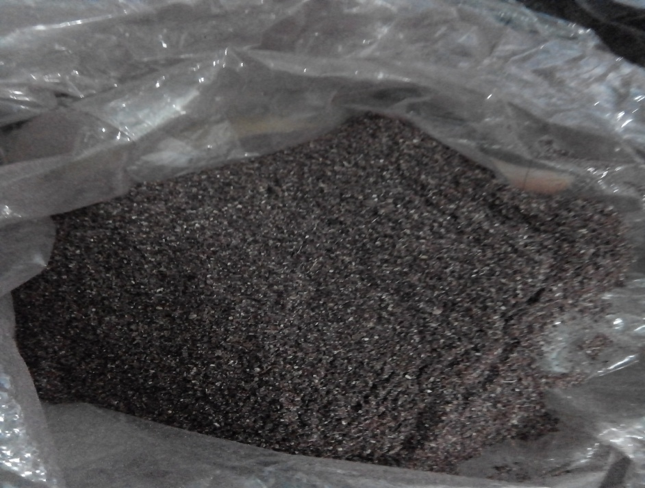

Gambar krokot yang telah di keringkan 2

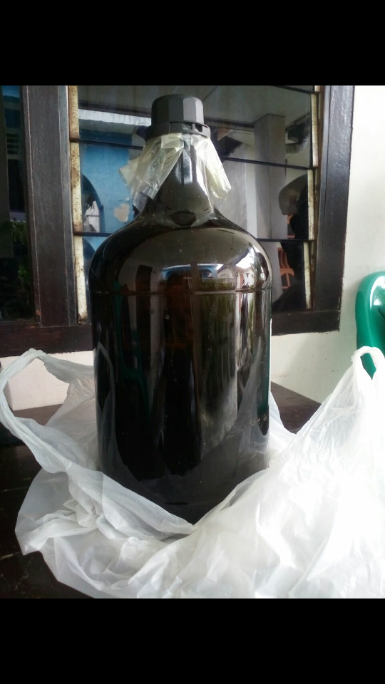

Gambar 3. Maserasi

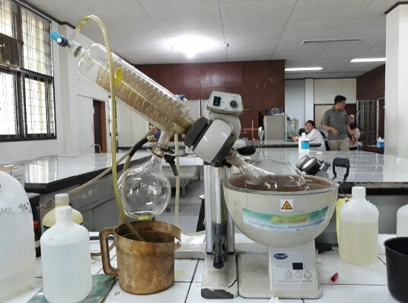

Gambar 5*. Rotary Evavorator*

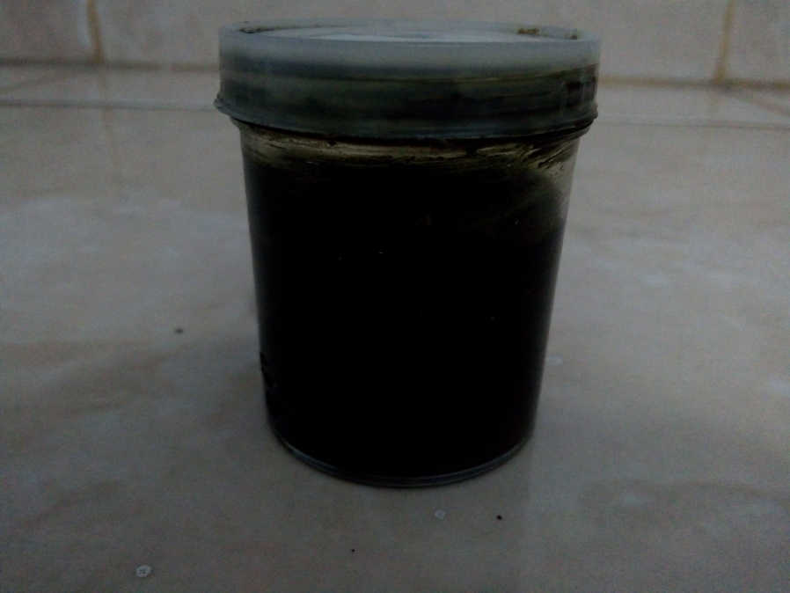

Gambar 5. Ekstrak Etanol Herba Krokot

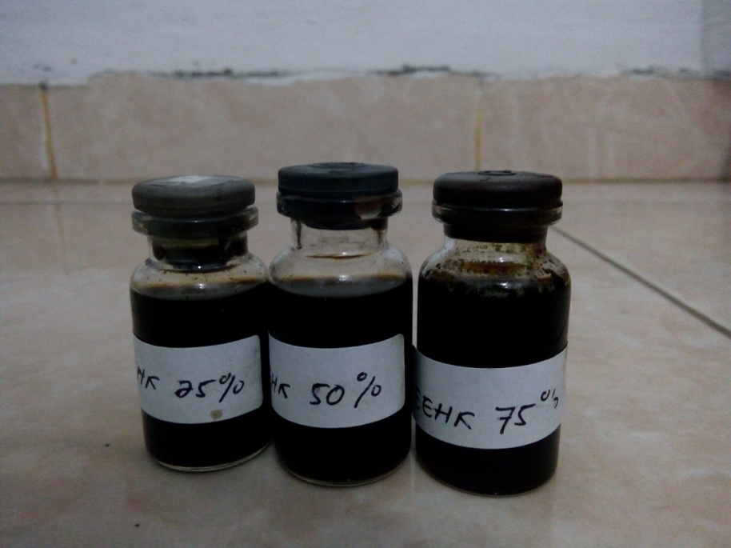

Gambar 6. Konsentrasi Ekstrak Etanol Herba Krokot

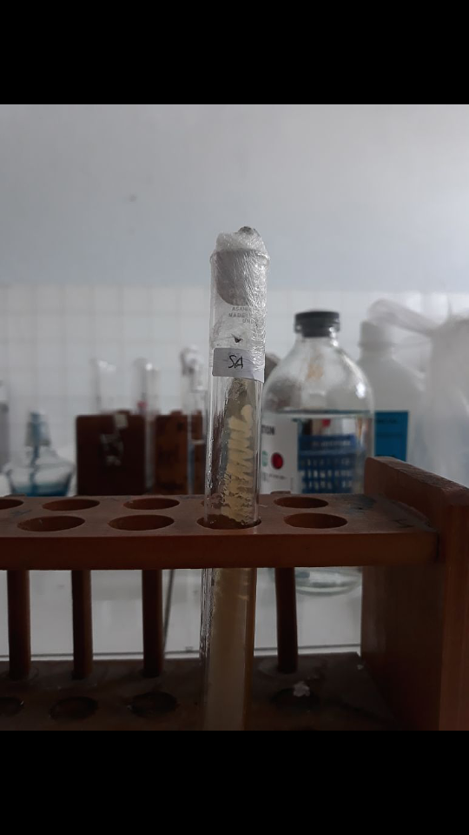

Gambar 7. Biakan murni Bakteri *Staphylococcus aureus*

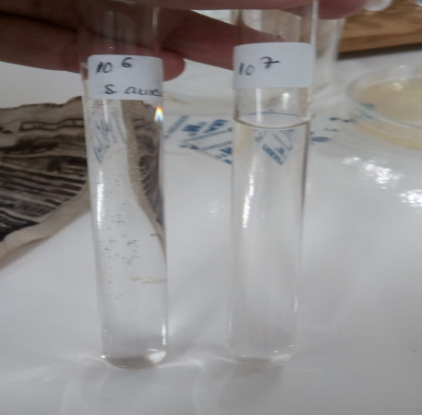

Gambar 8. pengenceran bakteri *Staphylococcus aureus* dari 108 menjadi 106

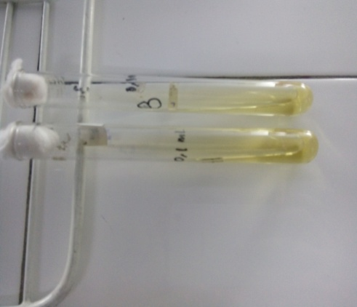

Gambar 9. Media Nutriet Agar

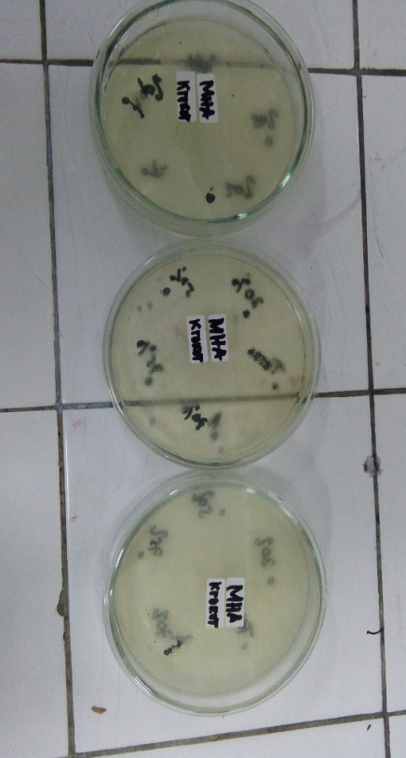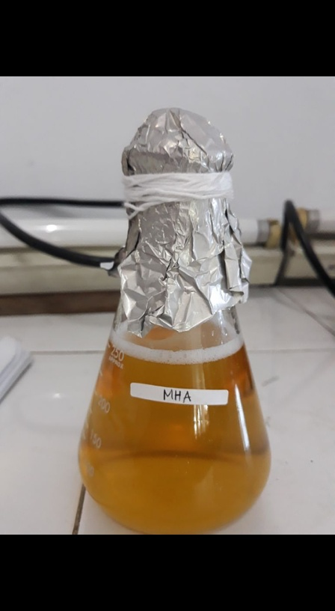

Gambar 10 . Media MHA Agar

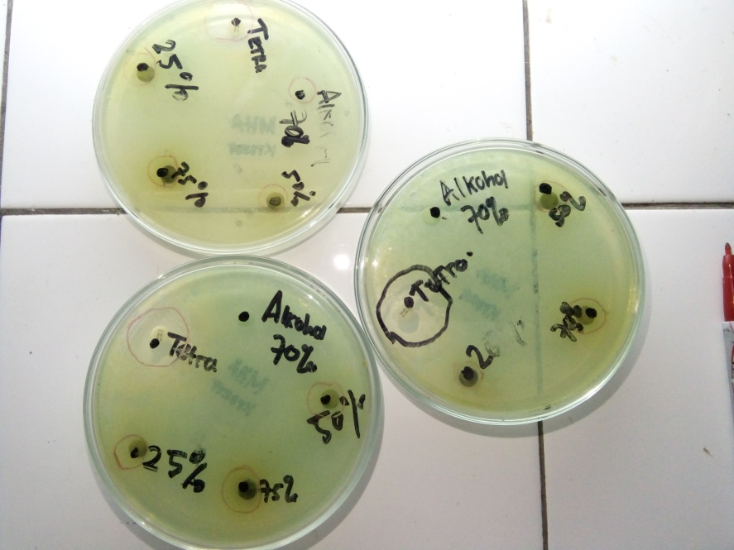

Gambar 11. Hasil Percobaan

**LAMPIRAN**

1. **Media Manitol Salt agar (MSA)**

Komposisi:

1. Lab lemco powder :1,0 g
2. Pepton :10,0 g
3. Mannitol :10,0 g
4. Sodium chloride :75,0 g
5. Phenol red :0.025 g
6. Agar :15 g
7. **Media Nutriet agar (NA)**

Komposisi:

1. Pepton from meat :5,0 g
2. Meat extract :3,0 g
3. Agar :12,0 g

**3. Media Muller Hiton Agar (MHA)**

Komposisi:

1. Lab lemco powder :1,0 g
2. Pepton :10,0 g
3. Mannitol :10,0 g
4. Sodium chlorid :75,0 g
5. Phenol red :0,025 g
6. Agar :15 g
7. **Larutan NaCL**

Komposisi:

1. Natrium Clorida 0,9 % :0.9 g
2. Aquadest ad :100 ml
3. **Suspensi Mc. Farland**

Komposisi

1. larutan asam sulfat 1 % :99.5 ml
2. Larutan Barium Klorida :0.5 ml